- 近代科学与文化 教案
- 课程标准：通过牛顿、达尔文、巴尔扎克和贝多芬等人的成就，了解科学和文化在近代社会发展中的作用。
- 教学目标：
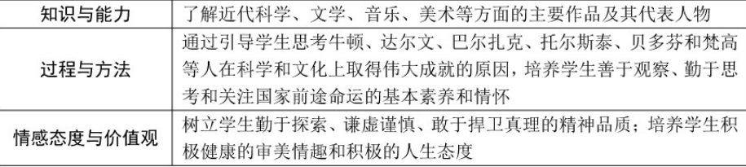
- 教学重难点：
重点：了解科学家和艺术家们的成就；
难点：科学文化在近代社会发展中的作用。
- 教学过程
导入：有人说，有三个“苹果”曾改变了世界，你知道是哪三个“苹果”吗？
第一颗是诱惑了夏娃的苹果。第二颗是砸醒了牛顿的苹果。第三颗是被乔布斯咬了一口的苹果。
诱惑了夏娃的苹果让亚当和夏娃被上帝惩罚到人间受苦难，繁衍了人类；但是砸醒了牛顿的苹果和乔布斯的苹果却是真实的改变了我们的世界和生活。进入本课学习。
阅读课本，自主学习整理归纳近代科学与文化的成就（代表人物、成就、意义）
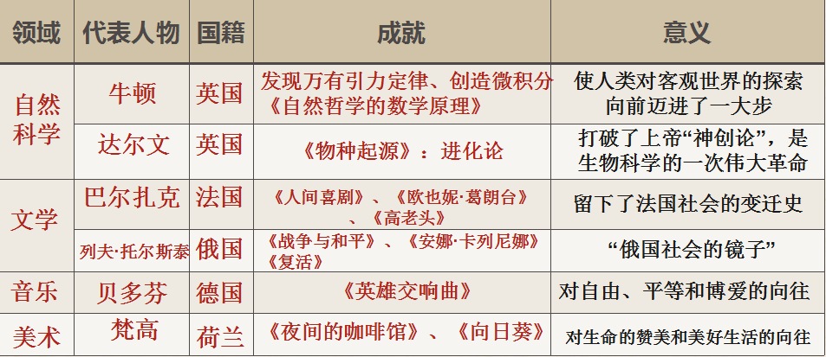
- 自然科学
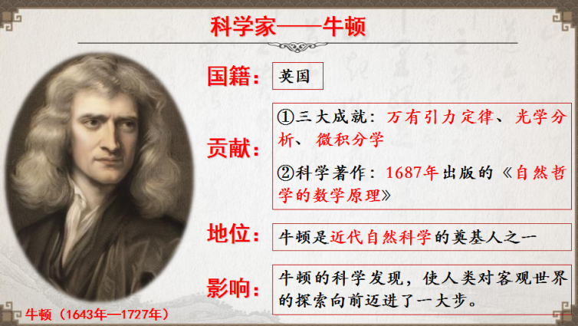

1.由于这位科学家证明了地上的力学也能应用于天上的星球······人们由此发现，原来整个错综复杂、扑朔迷离的自然界，不过是一个按某种法则运转的巨大的机械装置，而其中并没有上帝的地盘。材料中的“某种法则”指的是（ ）
A.地心说 B.万有引力和运动三定律 C.微积分学 D.广义相对论

2.材料展示：1687年，牛顿出版《自然哲学的数学原理》，建立了完整的经典力学体系，提出了万有引力定律，总结了运动三大定律，高度该苦啊了物体运动的基本规律，实现了物理学史上的第一次大飞跃。英国天文学家哈雷运用牛顿运动定律，计算并成功预言了彗星的回归时间，这颗彗星被命名为“哈雷彗星”。
问题：牛顿出版的著作《自然哲学的数学原理》提出了哪些科学理论？对哈雷彗星的语言说明了什么？
答：提出了万有引力定律，总结了运动三大定律。“哈雷彗星”预言是证明牛顿力学和万有引力定律有效性的成功范例。
教师：一颗苹果让牛顿发现了宇宙的秘密，动摇了基督教上帝创世的法则，为近代物理学和力学奠定了基础。直到今天，人造地球卫星、火箭、宇宙飞船的发射升空和运行轨道的计算，都仍以这作为理论根据。

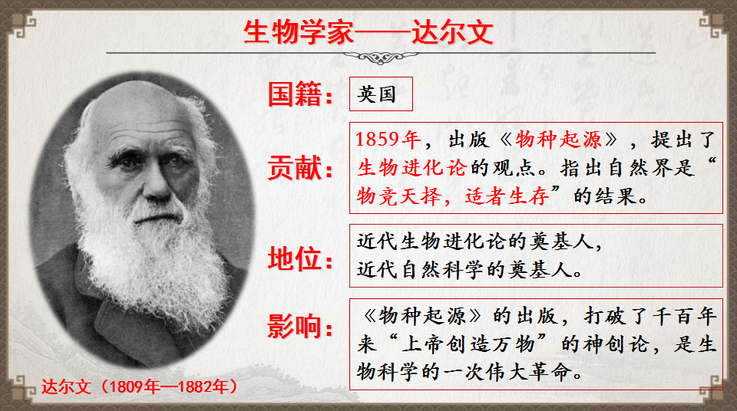
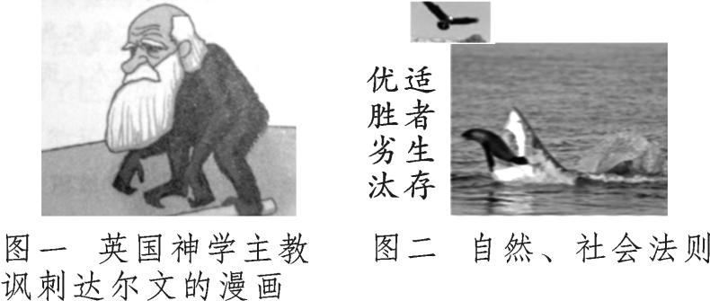
图一漫画英国神学主教为什么要讥讽达尔文？图二自然和社会法则是怎样的？
答：(1)达尔文提出了进化论的观点，认为人类是由古猿进化而来的，不是上帝创造出来的，它向“上帝造人说”发起了挑战。
(2)达尔文提出自然界是在“物竞天择，适者生存，优胜劣汰”的法则中发展的，人类社会与自然界一样是不断发展变化的。
教师：生物进化论不仅是一次伟大的生物科学革命，其理论也被应用到社会革命中。科学1894年，甲午战争的惨败，再次将中华民族推到了生死危亡的关头。1897年，严复翻译出版了英国生物学家赫胥黎的《进化论与伦理学》一书，是为《天演论》，书中宣传了“物竞天择，适者生存”的观点，向国人发出了与天争胜、救亡图存、保国保种的呐喊，指出再不变法将循优胜劣汰之公例而亡国亡种！！！

过渡：我们既需要科学的理性主义，也需要文学的人文关怀，你知道近代哪些文学巨匠呢？
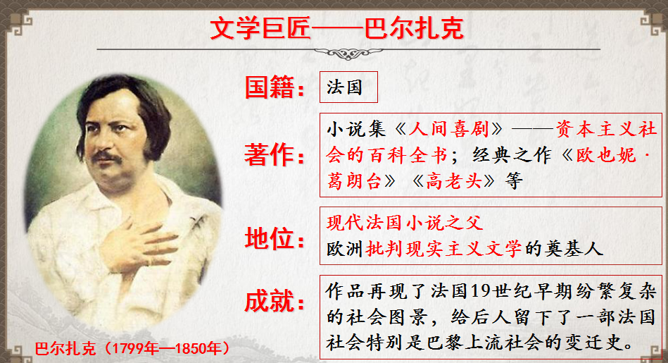
由九十多部独立而又有所联系的小说组成的这部巨著。《人间喜剧》展示了法国社会的整个面貌，其社会历史内容可以归纳为——贵族衰亡、资产者发迹、金钱罪恶，被称为三大主题。

《欧也妮·葛朗台》是《人间喜剧》中的经典篇目。葛朗台是个被金钱异化了的吝啬鬼，靠投机钻营发了财。为了金钱，他甚至把女儿当诱饵，诱惑求婚者，从中渔利。葛朗台弥留之际还想把神甫的镀金十字架抢到手，因用力过猛而一命呜呼。葛朗台给女儿留下了巨额财富，可女儿已失去了青春、爱情和幸福。
问题：《人间喜剧》是怎样一部作品？《欧也妮·葛朗台》揭露了资本主义社会怎样的社会问题？
答：《人间喜剧》是一部小说集，小说细致地描绘了法国的社会现象。《欧也妮·葛朗台》揭露了资本主义社会金钱至上的丑恶现象。
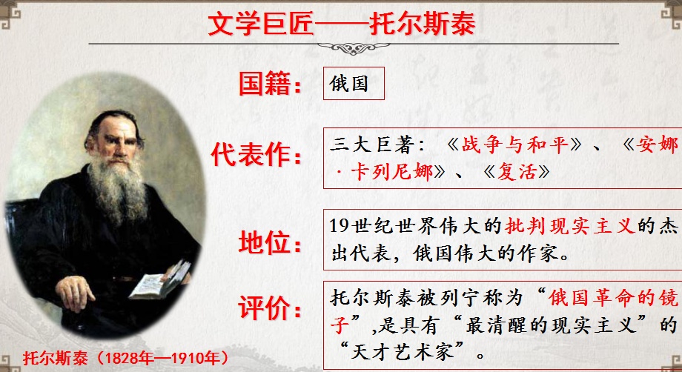
观看《战争与和平》漫画，思考《战争与和平》作品反映了作者怎样的思想诉求呢？

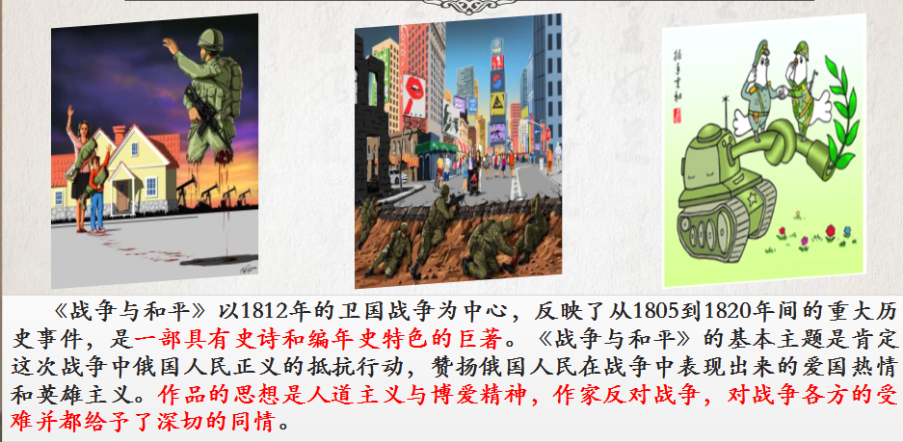

过渡：除了科学的启蒙，文学的关怀，我们还需要艺术的熏陶，你知道近代哪些艺术家呢？
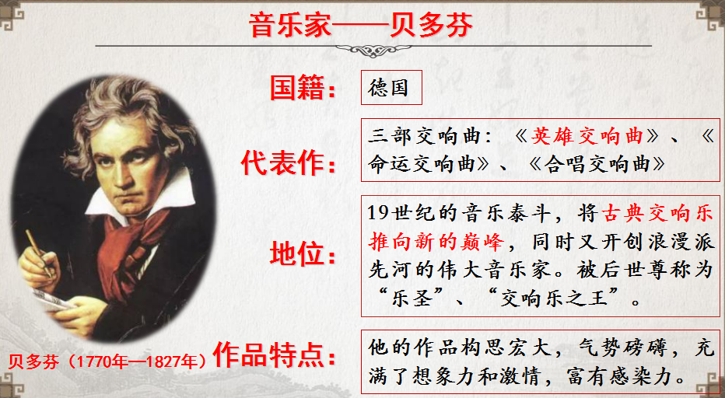
《英雄交响曲》完成于1804年，是贝多芬应法国大使邀请为拿破仑谱写的。在贝多芬的心中，拿破仑是摧毁专制制度、实现共和理想的英雄。完成作品时，贝多芬在扉页上写下“献给拿破仑·波拿巴”的字样。但当拿破仑称帝的消息传来时，他十分气愤，把扉页撕碎，扔在地上。1806年10月总谱出版时，标题页上印着“英雄交响曲——为纪念一位伟人而作”。
问题：当拿破仑称帝的消息传来时，为什么贝多芬把《英雄交响曲》的扉页撕碎？作品如其人，该作品反映了贝多芬怎样的思想理念？
答：因为拿破仑称帝，实行专政独裁，他已经由革命者演变为独裁者，违背民主精神。表达了贝多芬崇尚民主，反对专制；追求自由、平等、博爱，维护人权的民主思想。
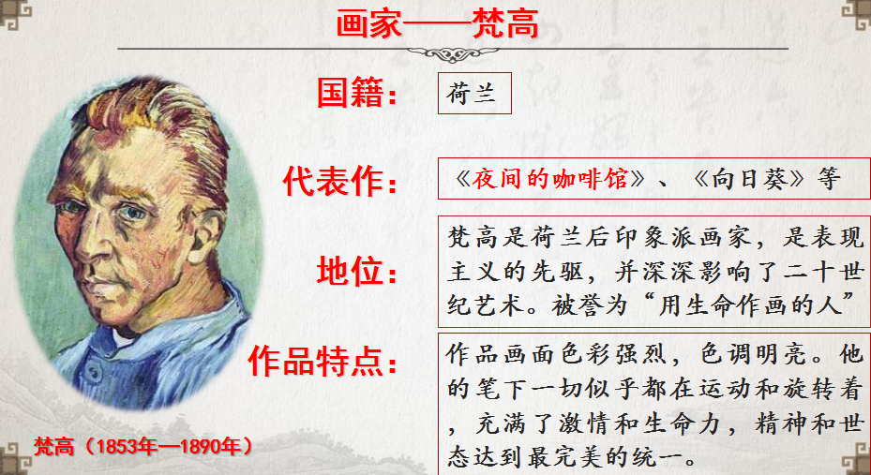
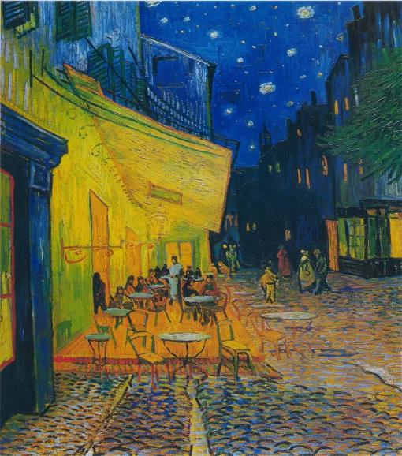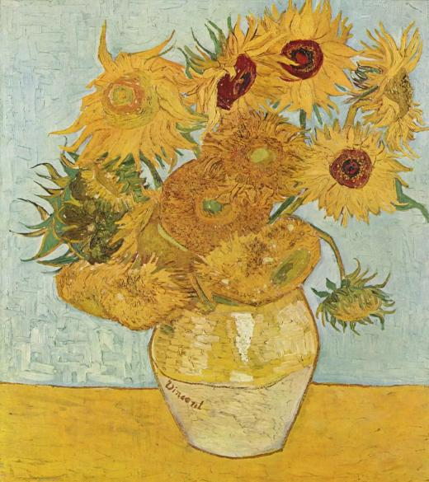
《夜间的露天咖啡座》：梵高自1888年5月到9月18日借住的兰卡散尔咖啡馆，该咖啡馆位于形式广场， 由于通宵营业，因而被称之为“夜间的咖啡馆”。在1888年9月，梵高对描绘夜景、夜晚的效果及夜色本身着了迷，在一个星期内，他连续废寝忘食地创作了《夜晚的咖啡馆》和《夜间的露天咖啡座》。画面描绘了阿尔勒一家咖啡馆的室外景色，室内温暖而明亮的黄色灯光洒在屋外鹅卵石铺成的广场上，在深蓝色的夜空中，群星闪烁，宛如朵朵灿烂的灯花。整幅画面与画家笔下的咖啡馆室内景形成了鲜明的对比，色彩明丽，气氛温馨恬适。
《向日葵》：是1888年8月—1889年1月期间荷兰画家文森特·梵高所绘制的以插在瓶中的向日葵为主要内容的一系列油画作品。该系列作品向世人表达了他对生命的理解，并且展示出了他个人独特的精神世界。
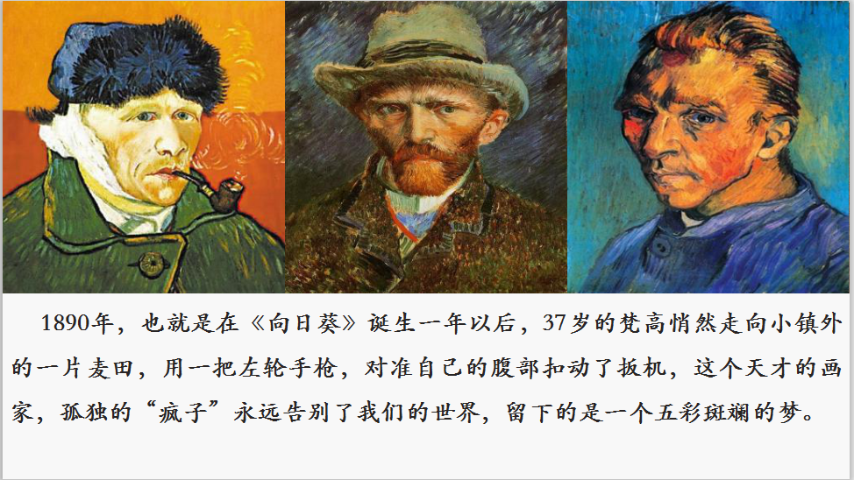
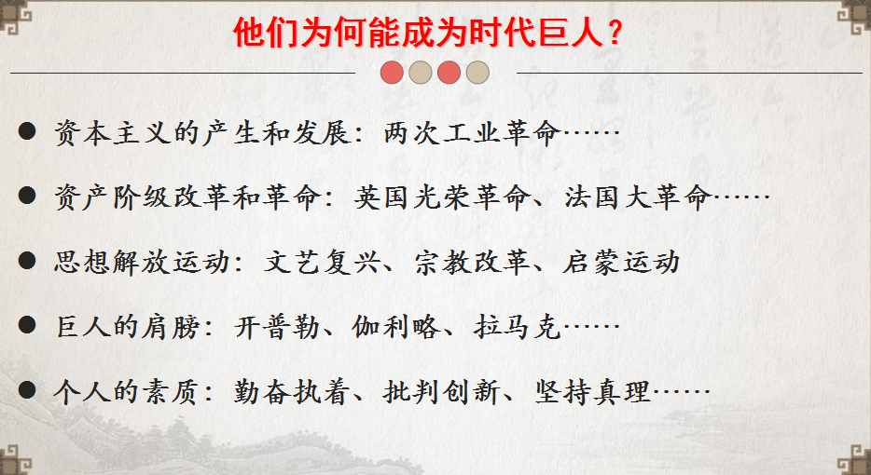
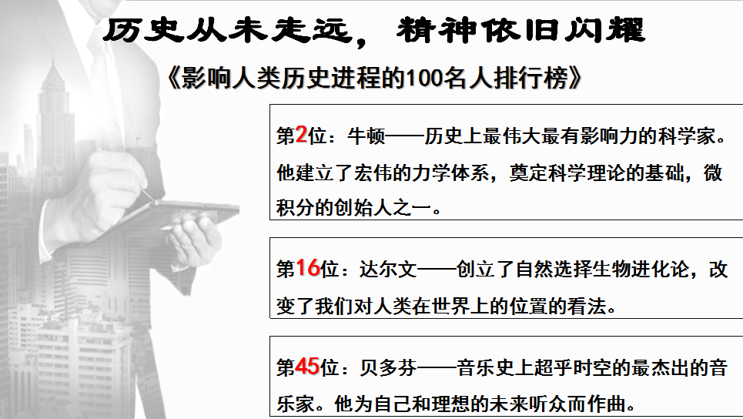

板书：
